Angielski / Portugalski / Francuski / Tajski / Wietnamski / Hiszpański

Angielski

Streszczenie:
E-mail wysłany do partnerów, którzy wzięli udział w wydarzeniu. Ten e-mail zawiera galerię zdjęć. Zostanie wysłany za pośrednictwem customer.io.

Docelowa grupa odbiorców:
Uczestnicy wydarzenia

Temat: Dziękujemy za przybycie na [EVENT NAME]!

Sprawili Państwo, że nasze wydarzenie odniosło sukces! 🎉

Cześć [PARTNER NAME],

Dziękujemy Państwu za udział w [EVENT NAME] w [CITY], [COUNTRY]. Mamy nadzieję, że dobrze się Państwo bawili, a poznanie Państwa było dla nas przyjemnością!

Aby uzyskać zdjęcia i najważniejsze informacje z konferencji/seminarium/wyjazdu partnerskiego oraz być na bieżąco z naszymi najnowszymi wydarzeniami i inicjatywami dla Państwa, prosimy śledzić nas na:

 | 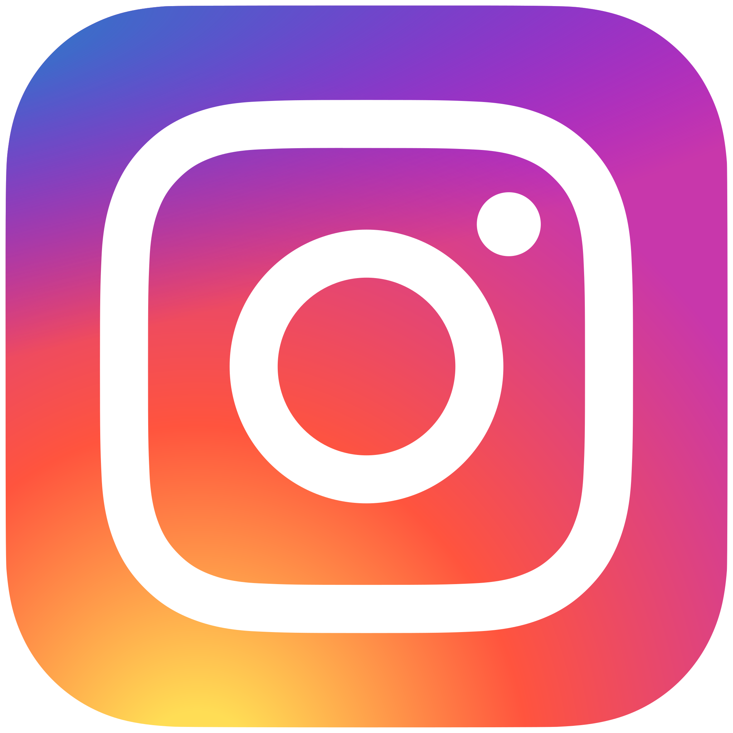 | 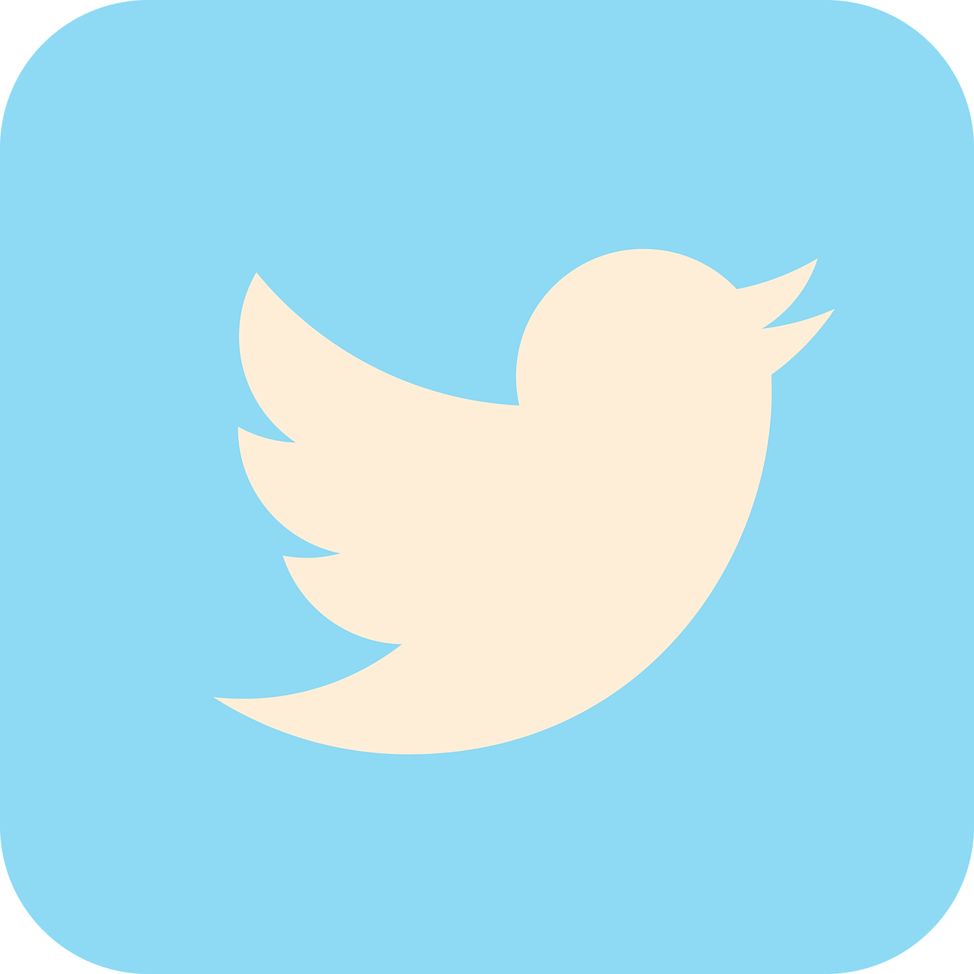
Mamy nadzieję, że to wydarzenie zainspirowało Państwa tak samo jak nas i że będziemy się dalej razem rozwijać!

